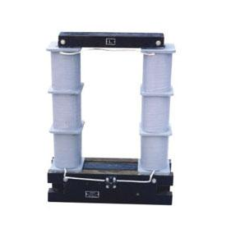LYM-0.5电流互感器
概述
LYM-0.5电流互感器为母线型、户内型低压电流互感器，供额定频率为50HZ，电压为0.66KV及以下的交流线路中 测量电流、电能及继电保护之用。
使用条件
1 海拔高度不超过1000米。
2 周围环境温度不高于+40摄氏度，不低于-5摄氏度。
3 周围空气的相对湿度不大于85%(20摄氏度)。
4 安装场所无严重影响互感器绝缘的气体，蒸气，化学沉积，污秽及其它爆炸性和腐蚀性介质。
lym-0.5电流互感器技术参数
型号 | 额定电流比 | 最高工作电压(V) | 准确级别及额定输出 | 额定绝缘水准 | 额定二次电流
LYM-0.5 | 750/5 | 500v | 0.5级 1级 3级 | 0.5/3 | /5
LYM-0.5 | 1000/5
LYM-0.5 | 1500/5
LYM-0.5 | 2000/5
LYM-0.5 | 3000/5
LYM-0.5 | 4000/5
LYM-0.5 | 5000/5
LYM-0.5 | 7500/5
LYM-0.5 | 15000/5
LYM-0.5 | 20000/5
LYM-0.5 | 25000/5
LYM-0.5 | 30000/5
LYM-0.5 | 40000/5
电流互感器lym-0.5的详细参数表
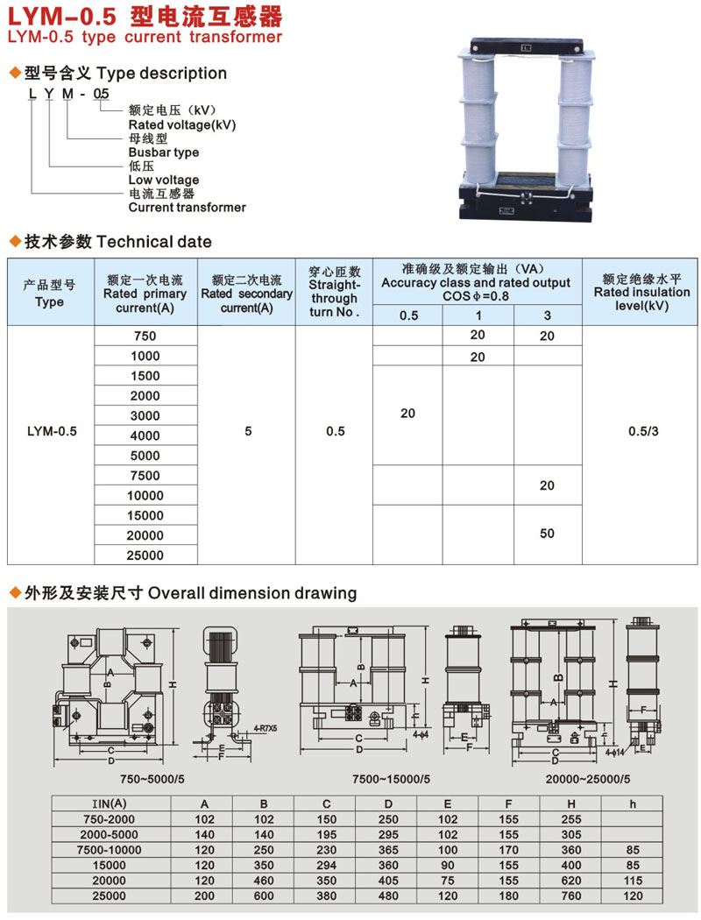

产品名称：LYM-0.5电流互感器

型号：lym-0.5
声明：这里是产品的接线图、变比、参数、精度、准确级、保护级、作用原理、外形尺寸等详细参数页面。本页LYM-0.5电流互感器的信息仅供参考，如有改动不另行通知。订购前请来电咨询，我们有专业人士为您选型。 另外可根据客户需求，订制非标产品。
本文地址：http://www.dqdg.cc/lym-0.5-265.html

